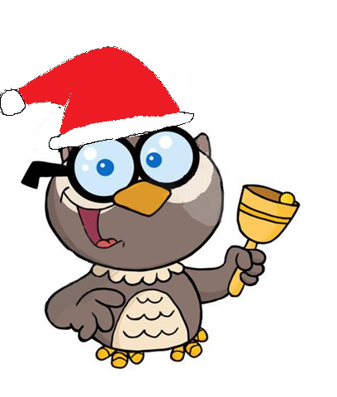Jasio pisze list do świętego Mikołaja: - "Chciałbym narty, łyżwy, sanki i grypę na zakończenie ferii świątecznych"  
**Tata pyta Jasia:**  
**– Dlaczego chcesz, aby św. Mikołaj przyniósł ci dwa komplety kolejki elektrycznej?**  
**– Bo ja też chcę się bawić, kiedy jesteś w domu.**

- Puk, puk!  
- Kto tam?  
- Merry.  
- Jaka Merry?  
- Merry Christmas!  
Fąfara puka do drzwi sąsiadki i pyta:   
- Mogłabyś mi pożyczyć soli?   
- Nie.   
- A cukru?   
- Nie.   
- A może chociaż mąki?   
- Nie.   
- A czy w ogóle jest coś, co mogłabyś mi pożyczyć?   
- Tak. Mogę ci pożyczyć Wesołych Świąt!

- Mamo, choinka się pali! - woła Jasio z pokoju do matki zajętej w kuchni.  
- Choinka się świeci, a nie pali - poprawia matka.  
Za chwilę chłopiec krzyczy:  
- Mamo, mamo, firanki się świecą!

- Najlepszym prezentem od ciebie dla mnie będą twoje dobre stopnie.  
- Nic z tego tatusiu, już ci kupiłem skarpetki.

Opracowały : Klaudia Osowska, Magdalena Famulska

**2018/2019**

**Grudzień**

**Opracowali : Magdalena Famulska, Marta Baryła, Marcelina Mielczarek, Klaudia Osowska, Oliwia Osowska, Dominik Kołodziejski, Mateusz Purgał**  **Opiekun: Justyna Newereńczuk**

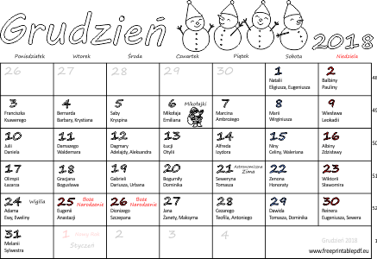

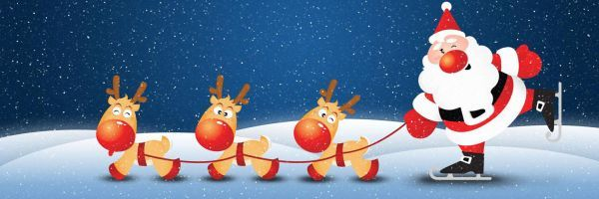

Opracowała : Klaudia Osowska, Marta Baryła

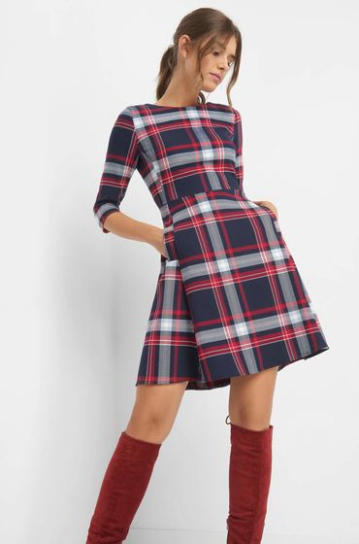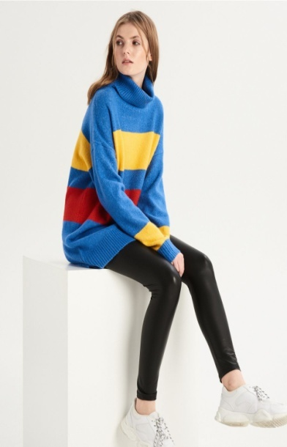W tym sezonie są modne ciepłe wełniane **sweterki w norweskie wzory**, **wygodne dresowe spodnie** i jednoczęściowe kombinezony, urocze **sukienki w kratę** noszone z grubymi skarpetami i zimowymi bucikami .Prócz prowansalskiej krateczki, wśród wzorów nie zabrakło klasycznych pasków, słodkich grochów, panterki i rockowych koszulek. Wszystkie zestawy dla dzieci na zimę mogą być dowolnie ze sobą łączone, co daje rodzicom nieskończenie wiele kreatywnych możliwości stylizacji swoich pociech.

**Opracowały:** Magdalena Famulska i Oliwia Osowska

**Mikołajki** – tradycyjna, polska nazwa święta ku czci świętego Mikołaja, obchodzonego 6 grudnia w katolicyzmie i prawosławiu. Do XIX wieku był to na ziemiach polskich dzień wolny od pracy. W 1969 roku w Kościele katolickim zniesiono święto, jest to już tylko tzw. *wspomnienie dowolne*. Od średniowiecza w wigilię tego dnia święty Mikołaj przynosił dzieciom prezenty. Współcześnie w Polsce, nocą podkłada się dzieciom drobne upominki, małe zabawki a przede wszystkim słodycze. W XIX i XX wieku, obdarzający dzieci podarkami w swoje święto Mikołaj, został przekształcony w baśniową postać rozdającą prezenty w Boże Narodzenie, wykorzystywaną w kulturze masowej

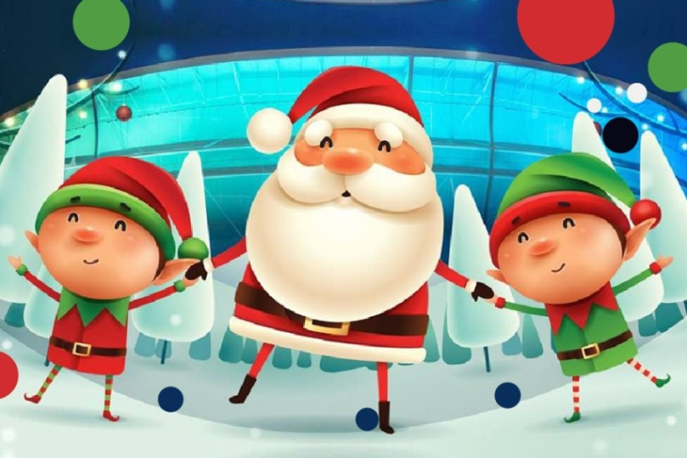

Opracowała : Klaudia Osowska i Marta Baryła

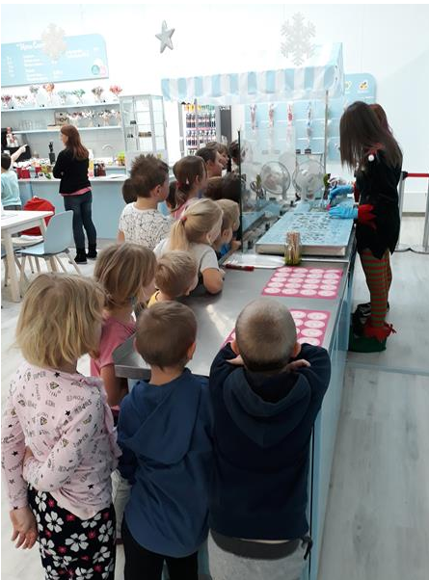Z okazji Mikołajek na uczniów z naszej szkoły czekało wiele niespodzianek, każda klasa zorganizowała ten dzień po swojemu:

klasy 0-III wybrały się na wycieczkę do Candy Parku - Parku Dmuchańców gdzie oprócz zabaw na dmuchanych zjeżdżalniach dzieci wzięły udział w warsztatach lizakowych,

klasy IV -VII wybrały się do kina na fimy "Dywizjon 303" oraz "Dziadek do Orzechów" w Piotrkowie Trybunalskim,

klasa VIII  - wzięła udział w wyjeździe do "Kręgielni" w Tomaszowie Mazowieckim,

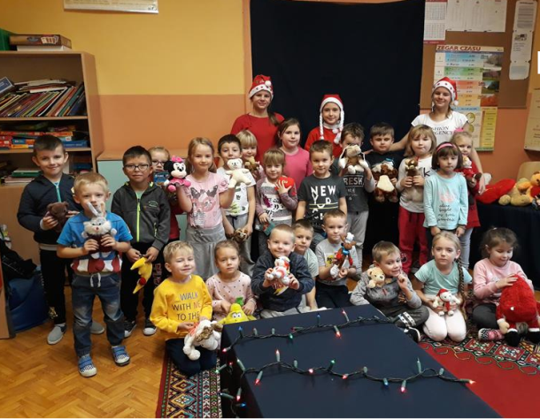Samorząd Uczniowski pod opieką p. B. Urbańskiej zorganizował loterię mikołajkową dla młodszych dzieci - losować można było zabawki przynoszone z domu uczniów z klas IV-VI specjalnie na tę okazję,

Samorząd Uczniowski zorganizował wieczorek filmowy dla klas IV- VI , obejrzeliśmy film pt. "Cuda z nieba".

Opracowały : Oliwia Osowska , Magdalena Famulska

**W Polsce Święto Bożego Narodzenia obchodzone jest bardzo tradycyjnie. Nim zasiądziemy do wigilijnego stołu wypatrujemy pierwszej gwiazdki. Wieczerzę wigilijną zaczynamy od podzielenia się opłatkiem. Opłatek powstał od łacińskiej nazwy oblatum i znaczy tyle co dar ofiarny. Jest to nic innego, jak cienki kawałek wypieczonej mąki pszennej i wody. Jest to symbol miłości i pojednania. Na stole wigilijnym znajduje się dwanaście postnych potraw, symbolizujący dwunastu apostołów. Po kolacji obdarowujemy się prezentami, które znajdują się pod wspólnie ubraną choinką, następnie o północy całą rodziną wybieramy się na pasterkę. Pasterka to msza święta na, którą chodzimy o północy, aby obejrzeć apel, na którym dzieci i dorośli przedstawiają historię Jezusa.**

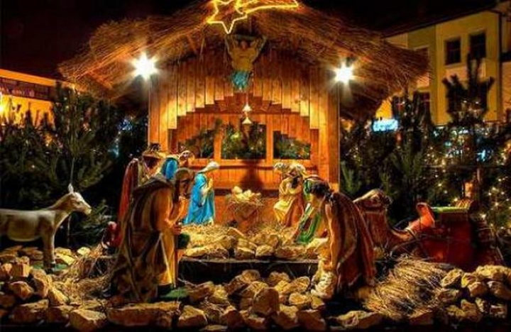

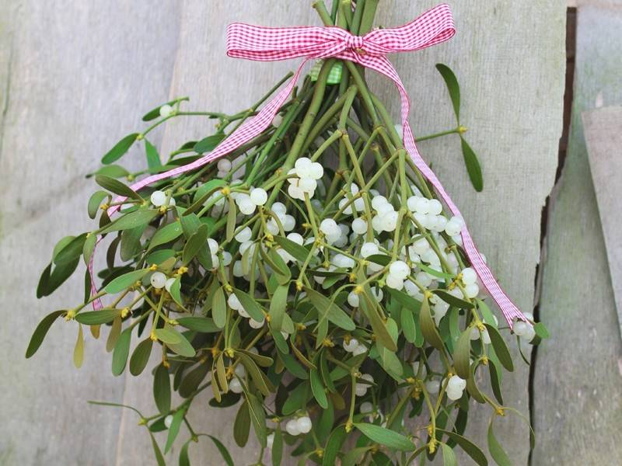**Jemioła** od zawsze fascynowała ludzi. To roślina, która rośnie w tropikalnej Afryce. Po ścięciu nie brązowieje, tylko zmienia barwę na delikatnie złotą. Ludzie zaczęli kojarzyć jemiołę z nadprzyrodzonymi siłami i przypisywać jej magiczne właściwości. Już w starożytności jemioła była otaczana kultem, uchodziła za talizman. Ścięte pędy świętej jemioły leczyły niemal wszystkie choroby, jednały pomyślność, włożone do wazonu lub podwieszone pod sufitem chroniły dom przed złymi mocami, zapobiegały pożarom, a już powstałe wygaszały. Bożonarodzeniowa choinka zastąpiła w XVII wieku zawieszaną wcześniej u powały jemiołę. Pędy jemioły sprowadzały do domu szczęście i bogactwo, spełniały ludzkie życzenia i marzenia. Dziś całujących się par pod jemiołą w święta jest mnóstwo – wierzą, że magia rośliny umocni ich miłość i zapewni trwałość ich związkowi.

Opracowały: Klaudia Osowska, Marta Baryła

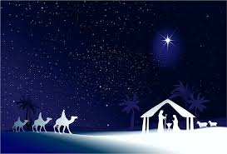  
Jest symbolem Gwiazdy Betlejemskiej, której pojawienie się towarzyszyło narodzinom Jezusa. Dzięki niej pasterze, Trzej Królowie mogli dotrzeć do miejsca narodzin Zbawiciela. Dziś oczekujemy pierwszej gwiazdy, jaka pojawi się na wigilijnym niebie. Dopiero, gdy ona zabłyśnie możemy, według tradycji, siąść do stołu i podzielić się opłatkiem.

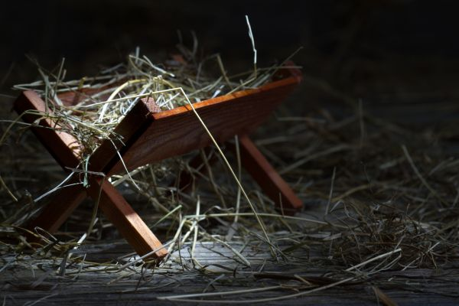  
Kładziemy je pod białym obrusem na stole, przy którym będziemy spożywać wigilijną kolację. Symbolizuje oczywiście miejsce, w jakim przyszedł na świat Jezus – szopkę i siano, na którym leżał po urodzeniu.

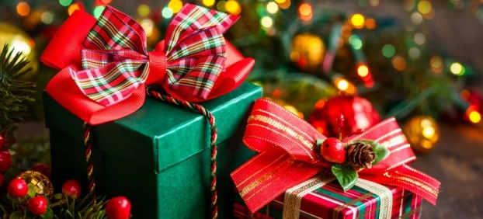Najprzyjemniejszy, dla wielu, zwyczaj bożonarodzeniowy. Dziś to one głównie kojarzą się Bożym Narodzeniem. Pierwotnie ten zwyczaj był związany wyłącznie z osobą św. Mikołaja, dziś, za Lutrem przyjmujemy, iż są to podarki od małego Jezusa.

**Ubierana zazwyczaj w dzień wigilijny lub 23 grudnia. Kiedyś były to przystrojone snopy siana bądź gałęzie. Z czasem zwyczaj przynoszenia do domu i ubierania w różne ozdoby sosnowego drzewka, przeniósł się z Niemiec do innych chrześcijańskich krajów. Ozdoby choinkowe powinny być związane z symboliką Bożego Narodzenia, a na jej szczycie wiesza się bombkę w kształcie gwiazdy betlejemskiej. Kiedyś wieszano jabłka, które prawdopodobnie symbolizowały biblijną przypowieść o Adamie i Ewie, dziś jabłka zastępujemy szklanymi bombkami. Zielone drzewko to symbol życia i narodzin Zbawiciela. Lampki choinkowe powinniśmy zapalić po raz pierwszy dopiero po pojawieniu się pierwszej gwiazdki.**

Tradycyjna msza odprawiana w nocy z 24 na 25 grudnia. Symbolizuje czuwanie pasterzy przy żłobie Jezusa. Uczestniczymy w niej razem z najbliższymi. jest najważniejszym momentem w czasie Świąt Bożego Narodzenia.

**Stajenka**  
W niej narodził się Jezus. Jest także symbolem nas samych. Jesteśmy jak stajenka, w której nie zawsze jest czysto, w której dobro przeplata się ze złem. Jednak to właśnie do stajenki, a więc i do nas, zwykłych ludzi, przychodzi Jezus, rozświetla nasze życia i daje nam nadzieję, miłość i wiarę. Bóg rodzi się w nas!

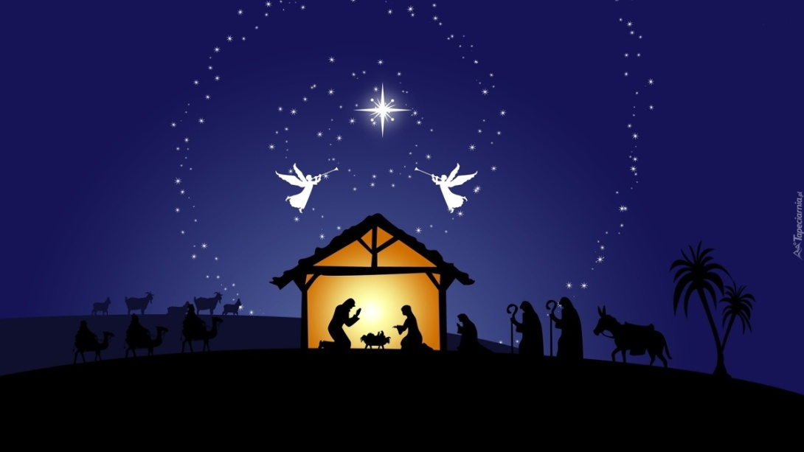

Opracowały : Marta Baryła i Klaudia Osowska

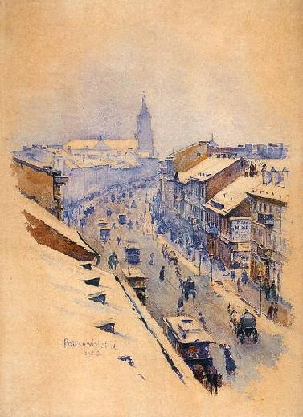

**Władysław Podkowiński**

**„Ulica Nowy Świat zimą”**

Zima to bardzo rzadko spotykany motyw u tego polskiego mistrza impresjonizmu i symbolizmu. Powstał w 1892 roku. Przedstawia motyw wąskiego tunelu ulicy ujętej z podwyższonego punktu obserwacji zmieniającej swój wygląd w zależności od pory roku. Obraz można aktualnie oglądać w Muzeum Narodowym w Krakowie.

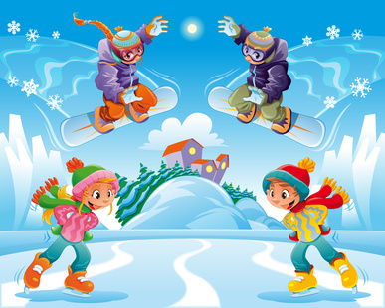

Maria Konopnicka „Zła zima”

Hu! Hu! Ha! Nasza zima zła!

Szczypie w nosy, szczypie w uszy

Mroźnym śniegiem w oczy prószy,

Wichrem w polu gna!

Nasza zima zła!

Opracowały : Oliwia Osowska i Magda Famulska

Święto pożegnania starego i powitania

[**Nowego Roku**](https://pl.wikipedia.org/wiki/Nowy_Rok) narodziło się dopiero na przełomie XIX i XX wieku. Początkowo obchodzono je tylko w bogatszych warstwach społeczeństwa, stopniowo zwyczaj przedostawał się do życia uboższych ludzi. Na początku XX wieku pojawiły się lokalne zwyczaje przeżywania nocy sylwestrowych.

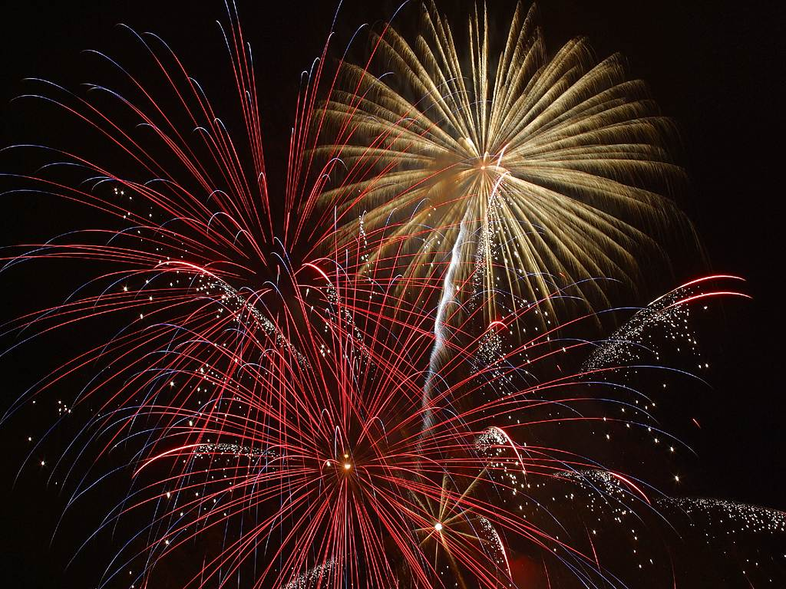

*Opracował : Mateusz Purgał*

Sylwester nie jest zwyczajną nocą, więc spędzać go jak każdej innej, po prostu nie można. To jest właśnie czas, który warto przeżyć wyjątkowo… niecodziennie.

Coraz częściej wybieramy oryginalne pomysły na uatrakcyjnienie tej nocy.   
Istnieje wiele polskich obyczajów związanych z obchodzeniem Sylwestra. O niektórych z nich pamięć już prawie zaginęła. Wśród najpopularniejszych wymienić warto:  
  
- spisanie na kartce starych problemów, a następnie jej spalenie, co ma przynieść uwolnienie się od dotychczasowych kłopotów. Ogniem można również zniszczyć pamiątki związane z wydarzeniami, o których chcemy zapomnieć;  
- zadbanie o staranny ubiór ma przynieść w nowym roku powodzenie u płci przeciwnej;  
- unikanie w ostatni dzień roku sprzątania, w celu zapobiegnięcia wykurzenia z domu szczęścia;  
- skupienie się na pierwsze imieniu usłyszanym po północy, gdyż może się ono okazać imieniem naszego przyszłego małżonka (zwyczaj dotyczący panien);  
- wróżenie z gwiazd (upstrzone gwiazdami niebo symbolizuje pomyślny rok);  
- zaopatrzenie lodówki w jedzenie, a portfela w pieniążki – zgodnie z zasadą ,,jaki Sylwester, taki cały przyszły rok”;  
- wróżenie z bąbelków szampana w kieliszku (duże bąbelki oznaczają wielkie zmiany, aktywność, zaś małe spokój i stabilizację);  
- nakręcenie zegara i otworzenie okien i drzwi po wybiciu północy. W ten sposób godnie witamy Nowy Rok, a żegnamy stary, a z nim wypraszamy z domu wszelkie kłopoty i nieszczęścia.

Opracowały: Klaudia Osowska, Marta Baryła

**Najpopularniejsze piosenki świąteczne**

Święta za pasem a niepowtarzalny nastrój towarzyszy nam nie tylko w czasie Świąt Bożego Narodzenia, ale już na kilka tygodni przed nimi. W tym świątecznym numerze prezentujemy zestaw najpopularniejszych piosenek:

1. Wham! - Last Christmas
2. Dean Martin - Let it Snow!
3. Mariah Carey - All I Want For Christmas Is You
4. Skaldowie - Z kopyta kulig rwie
5. Arka Noego – Gore gwiazda Jezusowi
6. DeSu - Kto wie czy za rogiem
7. Ania Szarmach - Coraz bliżej święta
8. Cicha noc
9. Dzisiaj w Betlejem
10. Arka Noego – Świeć gwiazdeczko

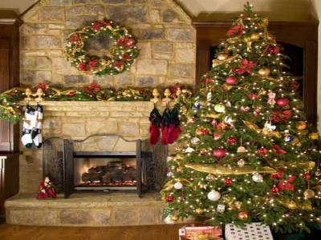

Opracował: Dominik Kołodziejski

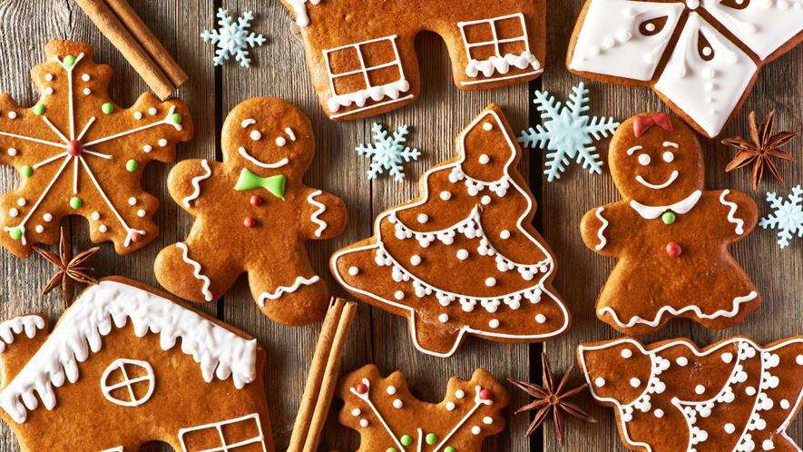PIERNICZKI

### Składniki:

* 1,5 szklanki miodu
* 3/4 kostki masła (ok. 150 g)
* 2/3 szklanki cukru
* ok. 500–550 g mąki pszennej*
* 1 opakowanie przyprawy do piernika (20 g)
* 1 łyżeczka sody lub proszku do pieczenia
* 1 jajko

**KROK 1:**Do rondelka wrzucam masło, dodaję miód, cukier, i podgrzewam, aż składniki się połączą.

**KROK 2:**Do miski wsypuję mąkę, sodę, przyprawę do piernika, lekko przestudzoną masę z rondelka oraz jajko. Mieszam, a potem wyrabiam ręką. Ciasto na początku wydaje się troszkę zbyt luźne, warto chwilę odczekać (15–40 minut) zanim dodacie mąki. Ono po kilkunastu minutach robi się gęstsze, dużo też zależy od wielkości jaja i miodu. W każdym razie lepiej mąkę dodawać stopnio wo niż za dużo. :)

**KROK 3:**Wałkuję po fragmencie ciasta i wycinam wzory

**KROK 4:**Układam na blaszce, wstawiam do nagrzanego do 180°C piekarnika i piekę 15 minut. Smacznego.

SMACZNEGO !!!

**Opracowały: Oliwia Osowska, Magda Famulska**

Z okazji zbliżających się Świąt Bożego Narodzenia i Nowego Roku redakcja Dzwoneczka składa naszym czytelnikom płynące prosto z serca życzenia.

*Prawdziwych i lojalnych przyjaciół oraz dużo uśmiechu w nadchodzącym roku*

*Cudownych świąt Bożego Narodzenia w gronie najbliższych, wymarzonej choinki pięknych prezentów. Udanego i szalonego Sylwestra oraz jeszcze lepszego od poprzedniego Nowego Roku.*

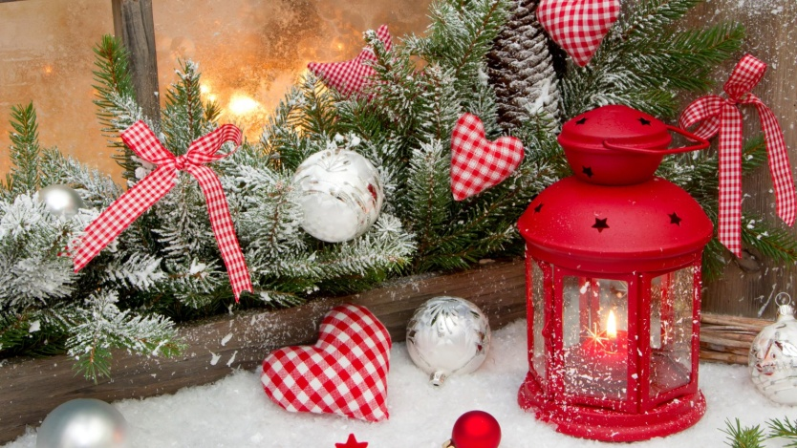

*Życzy redakcja „Dzwonka”*

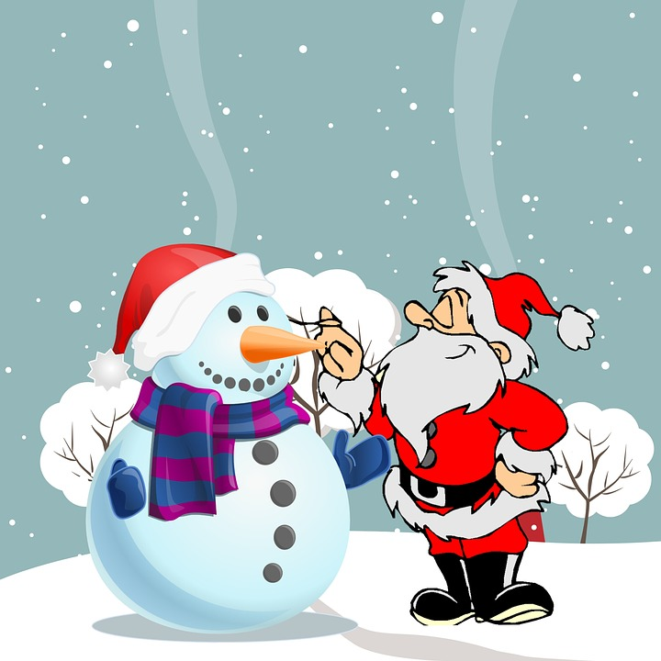Uczniowie klasy VII wspólnie z panią Moniką Wiórek z Punktu Informacji Europejskiej w Piotrkowie Trybunalskim w ramach projektu „Christmas cards throughout Europe” 20 listopada 2018 r. tworzyli kartki świąteczne. Kartki wraz z życzeniami i informacjami o tym jak w naszym kraju obchodzone są święta Bożego Narodzenia już niebawem trafią do 27 szkół mieszczących się w 27 krajach Unii Europejskiej.